Портал Техподдержки Клиентов

Руководство Пользователя

Данное руководство пользователя предоставлено для отображения возможности использования портала технической поддержки клиентов. Данный портал представлен веб-сайтом, который предоставляет услугу Техподдержки по официальным инструментам от компании Alientech.

Мы настойчиво советуем внимательно ознакомиться с данным руководством прежде, чем отправлять свои запросы в техническую поддержку.

 Прежде, чем распечатывать данный документ, подумайте об окружающей среде. Сохраните файл на компьютере.

Содержание

Примечания 3
Важные примечания, относящиеся к содержанию данного Руководства 3
Информация о торговых марказх 3
Служба технической поддержки 4
Поддерживаемые продукты 5
Что такое “Тикет”? 5
Доступ к Порталу Поддержки Клиентов 6
Пользователи Master 6
Пользователи Slave 6
Как войти в Портал Поддержки Клиентов? 6
Как проверить электронный адрес, привязанный к Коду Клиента? 7
Я забыл свой Код Клиента 7
Я забыл свой пароль или пароль не распознаётся 7
Как открыть Тикет? 8
Как управлять Тикетом? 11
Статус Тикета 13
Как ответить в Тикете 13
Как закрыть Тикет? 14
Как заново открыть закрытый Тикет? 14
Ремонт или замена продукта с помощью RMA 15

Примечания

Внимание! Пользуясь Порталом Поддержки Клиентов, вы принимаете условия его использования.

Важные примечания, относящиеся к содержанию данного Руководства

- Alientech S.r.l. является правообладателем изображений и прочего контента, защищённого авторскими правами, которые находятся в Руководстве Пользователя. Использование изображений и другого контента, защищённого авторскими правами (включая, но не ограничиваясь копированием, воспроизведением, изменением, переводом, публикацией в сети, передачей, продажей и публикацией в любых источниках), за исключением использования в данном документе, запрещено законодательством.
- Данное Руководство Пользователя и изображения, которые отображаю скриншоты Портала Технической Поддержки, могут быть изменены без предварительного уведомления
- Скриншоты, используемые в данном Руководстве, могут быть смоделированы или не соответствовать реальным.

Информация о торговых марках

- K-Suite, KESSv2, K-TAG, Powergate3+ и ECM Titanium – это зарегистрированные коммерческие торговые марки компании Alientech S.r.l.
- Остальные марки принадлежат их владельцам.

Служба Технической Поддержки

Компания Alientech предлагает своим клиентам услугу техподдержки через Портал Поддержки Клиентов, который доступен по ссылке https://databank.alientech.to/ticket/.
Услуга техподдержки недоступна в период отпусков и государственных праздников, а также при проведении ремонтных работ и технического обслуживания.

В случае закрытия фирмы на период отпусков или государственных праздников, вы сможете войти в Портал Поддержки Клиентов, чтобы контролировать состояние открытых “Тикетов” (обращений), но не сможете создавать новые сообщения в уже созданных обращениях или открывать новые “Тикеты” при проведении ремонтных работ на Портале Поддержки Клиентов.

Как минимум за 24 часа до проведения, каких-либо, работ, компания Alientech позаботиться о предупреждении своих клиентов. Что касается закрытия фирмы на период отпусков либо праздников, то предупреждение об этом будет объявлено заранее.

Сообщения, касающиеся закрытия фирмы и прекращения работы самой техподдержки, как запланированные, так и внеплановые, будут опубликованы в Базе Данных Alientech и в Портале Поддержки Клиентов.

Оперативность работы Службы Техподдержки Alientech зависит от местоположения (страны) данного сервиса.

Италия

Alientech S.r.l.
Язык: Итальянский, Английский
Официальный сайт: https://databank.alientech.to/ticket/
Режим работы: пн – пт с 08:30 до 12:30 CET и с 14:00 до 18:00 CET

Франция

SAS Alientech France
Язык: Французский
Официальный сайт: https://databank.alientech.to/ticket/
Режим работы: пн – пт с 09:00 до 12:00 CET и с 14:00 до 18:30 CET

Испания

Alientech Iberica SLU
Язык: Испанский
Официальный сайт: https://databank.alientech.to/ticket/
Режим работы: пн – пт с 10:00 до 14:00 CET и с 15:00 до 19:00 CET

Поддерживаемые продукты

- KESSv2
- K-TAG
- ECM Titanium
- Powergate3+
- Banca Dati

Все поддерживаемые инструменты должны быть обновлены до последней версии.

Что такое “Тикет”?

“Тикет” – это запрос, отправленный в Службу Технической Поддержки Alientech через Портал Поддержки Клиентов.
Каждому обращению автоматически присваивается номер. Этот номер идентифицирует запрос и используется для дальнейших контактов с клиентом по конкретному тикету.
Приоритетность обработки полученных тикетов Технической Поддержкой производиться автоматически, в зависимости от даты и времени получения.
При каждом обновлении тикета (ответы, его закрытие и т.д.), будет отправлено уведомление на привязанный к Коду Клиента адрес электронной почты (свой код клиента можно найти в разделе “Ваш профиль” (Your Profile) Базы Данных Alientech https://databank.alientech.to/).
Убедитесь, что электронный адрес, привязанный к собственному Коду Клиента, является актуальным. Для проверки или замены электронного адреса, привязанного к собственному профилю, необходимо прейти в раздел “Как проверить электронный адрес, привязанный к Коду Клиента?” (стр. 7).

Любые ответы в тикете со стороны Пользователя должны быть всегда отправлены через Портал Поддержки и не по электронной почте.
Важно не открывать более одного Тикета, касающегося одной и той же проблемы и одного и того же инструмента, чтобы избежать замедления предоставления сервисов. Несмотря на это, необходимо открывать Тикет для каждой новой проблемной ситуации, если она касается одного и того же Продукта.

Доступ к Порталу Поддержки Клиентов

Пользователи Master

Пользователи, владельцы инструментов версии Master, имеют возможность отправлять запросы в техподдержку, касающиеся как собственных инструментов, так и всех инструментов Slave-версии, привязанных к личному профилю.

Пользователи Slave

Пользователи, владельцы инструментов версии Slave, имеют возможность отправлять запросы напрямую в техподдержку Alientech.

Как войти в Портал Поддержки Клиентов?

Для осуществления входа в Портал Поддержки Клиентов, необходимо ввести личные данные на главной странице и нажать кнопку “ Вход ” (Login) (Рис. 1).
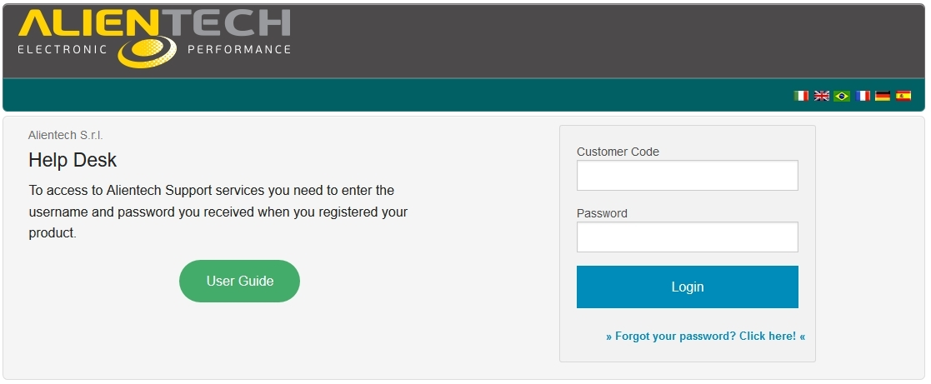
Рисунок 1. Портал Поддержки Клиентов: скриншот Входа
Код клиента можно найти в приобретенном программном обеспечении для управления продуктами Alientech.
Пароль для первого входа предоставляется по электронной почте после завершения регистрации продукта.

Как проверить электронный адрес, привязанный к Коду Клиента?

У вас есть возможность проверить, какой именно, электронный адрес привязан к личному профилю, перейдя в раздел “Ваш профиль” (Your Profile) Базы Данных Alientech.
Пользователи инструментов KESSv2 и/или K-TAG также могут найти данную информацию, запустив ПО K-Suite с подключенным к компьютеру прибором и зайдя в раздел “Управление учётными записями” (Account Management) кнопки “Настройки” (Settings), главной страницы программного обеспечения.

Я забыл свой Код Клиента

Пользователи инструментов KESSv2 и/или K-TAG могут найти информацию о своём коде клиента, запустив ПО K-Suite с подключенным к компьютеру прибором и зайдя в раздел “Мои инструменты” (My Tools) кнопки “Настройки” (Settings) главной страницы программного обеспечения.
Пользователи инструмента ECM Titanium могут найти информацию о своём коде клиента, запустив программное обеспечение и зайдя в меню Info -> Лицензия (License) ECM Titanium.

Я забыл свой пароль или пароль не распознаётся

Компания Alientech не владеет информацией о персональных паролях своих пользователей. В случае утери пароля для входа в Портал Поддержки Клиентов или в случае, когда пароль не распознаётся, необходимо запросить новый, используя пошаговую процедуру восстановления пароля, которая находиться на странице “Вход” (Login):
- Кликнуть на ссылку Вы потеряли пароль? Нажмите здесь!” (Forgot your password? Click here!), которая находиться ниже кнопки “Вход” (Login) на странице входа в Портал поддержки клиентов (см. Рис. 1).
- Ввести электронный адрес, привязанный к личному Коду Клиента.
- Ввести личный Код Клиента или Серийный Номер инструмента.
- Нажать на кнопку “Восстановить данные” (Recover Data).
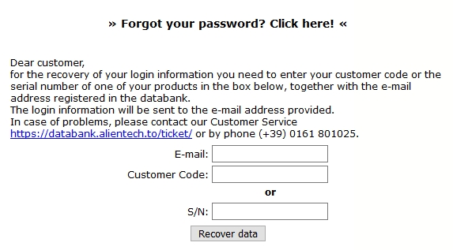
Рисунок 2. Процедура восстановления пароля
После этого, Вам будет отправлен временный пароль на электронный адрес, привязанный к Коду Клиента, вместе с временной ссылкой для входа в базу данных, чтобы ввести новый личный пароль.
Новый пароль, отправленный по вышеупомянутой процедуре автоматического восстановления, является временным и должен быть заменён на новый.

Как открыть Тикет?

Чтобы создать запрос в поддержку, используя Портал Поддержки клиентов, необходимо:

- Зайти в Портал Поддержки Клиентов как указано в разделе “Как войти в Портал Поддержки Клиентов?” (стр. 6).
- Выбрать продукт или услугу, по которой требуется поддержка, перейдя по нужной из предложенных ссылок.

Для данного Руководства Пользователя, в качестве примера, будет использоваться Тикет, относящийся к прибору KESSv2 – OBD-программатор.

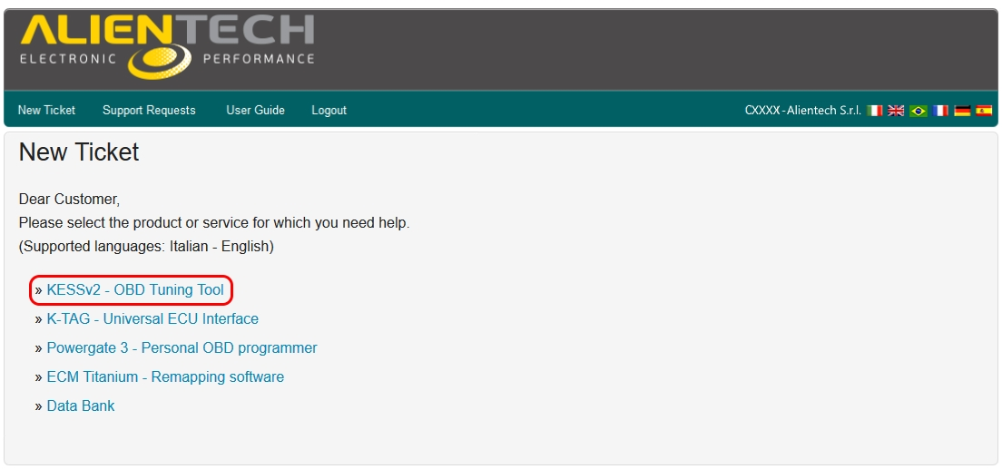
Рисунок 3. Портал Поддержки Клиентов: пример выбора инструмента KESSv2
- Кликните на стрелки сбоку от серийного номера инструмента, по которому вы хотите получить поддержку как показано на Рисунке 4, чтобы войти в поле заполнения Тикета.
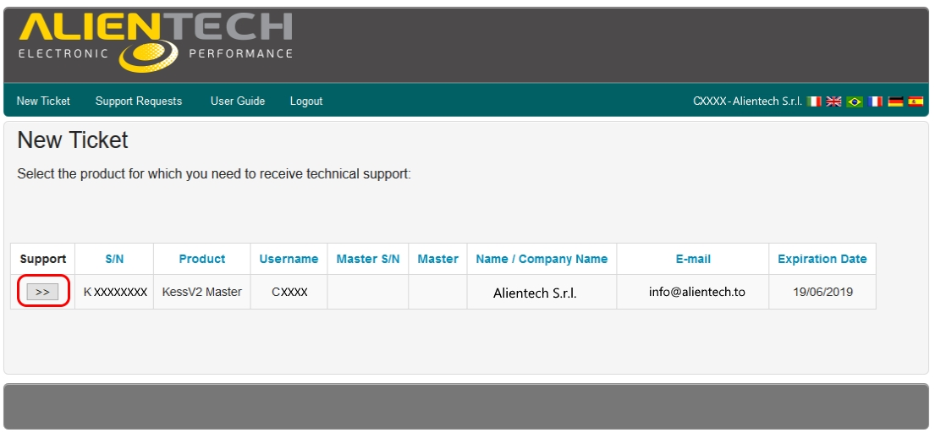
Рисунок 4. Портал Поддержки Клиентов: пример выбора серийного номера
Пользователи, владельцы инструмента версии Master с клиентами Slave, смогут увидеть в данном разделе все серийные номера инструментов Slave, которые к нему привязаны.

- Заполните поля Тикета с 1 по 8 (см. Рис. 5):
- Поле 1 – Тема. Коротко опишите вашу проблему. Это будет “тема” тикета.
- Поле 2 – Марка. Введите марку транспортного средства, с которым работаете.
- Поле 3 – Модель. Введите модель транспортного средства.
- Поле 4 – Двигатель. Введите данные о двигателе.
- Поле 5 – Год. Введите год выпуска транспортного средства.
- Поле 6 – ЭБУ. Введите марку и модель ЭБУ.
- Поле 7 – Номер используемого протокола. Введите номер использованного протокола, если это уместно.
- Поле 8 – Сообщение. В данном поле необходимо указать свою проблему, предоставив детальный список осуществлённых операций и шагов, до момента возникновения самой проблемы.
Хотя единственным обязательным для заполнения полем для корректного открытия Тикета является поле “Тема”, важно заполнить все поля, когда это возможно, и предоставить как можно больше информации, чтобы технические специалисты могли ответить в самые сжатые сроки.

- Прикрепите в Тикете скриншот конкретной ошибки, которая появляется на экране. Кликните на кнопку ”Обзор” (Browse) и выберите необходимый файл на вашем компьютере.
- Прикрепите в Тикете фото ЭБУ, а именно, осуществлённые подключения и соединения. Кликните на кнопку ”Обзор” (Browse) и выберите необходимый файл на вашем компьютере.
- Прикрепите в Тикете LOG-файл инструмента, оригинальную и стоковую прошивки (когда актуально). Кликните на кнопку ”Обзор” (Browse) и выберите необходимый файл на вашем компьютере.
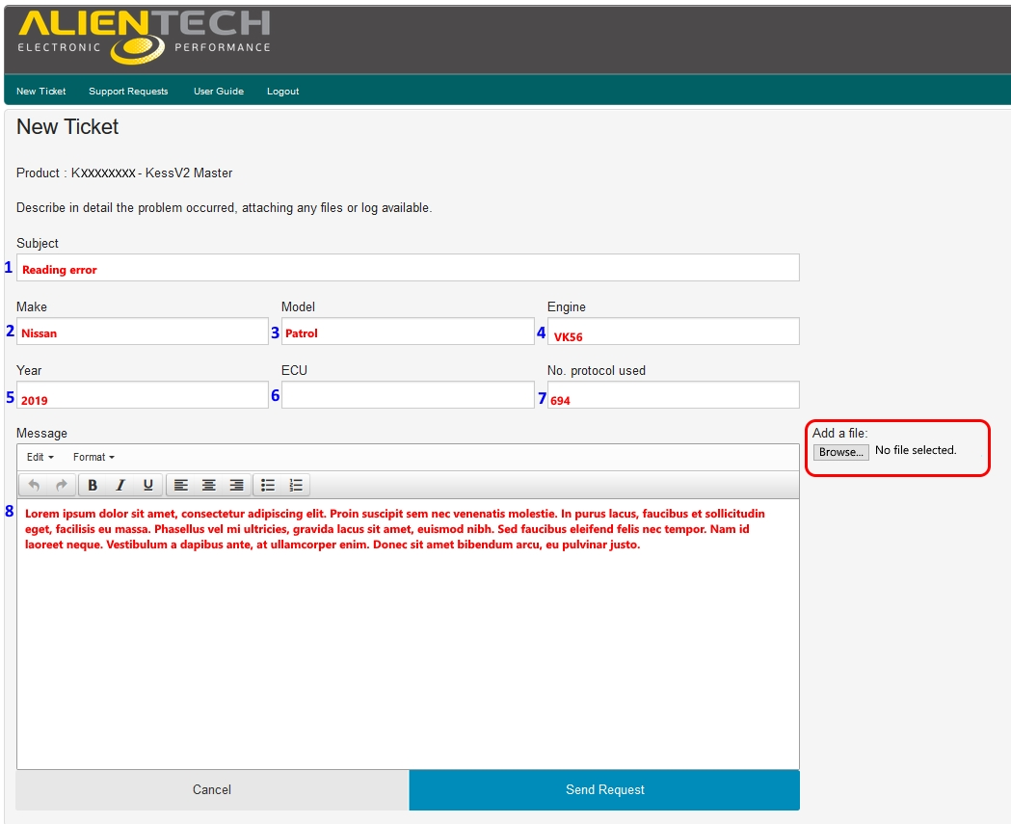
Рисунок 5. Портал Поддержки Клиентов: пример заполнения Тикета для KESSv2

- Кликните на кнопку “Отправить запрос” (Send Request), чтобы отправить Тикет.
Если запрос был отправлен корректно, Пользователь получит сообщение на электронную почту, привязанную к личному Коду Клиента, с конкретным номером Тикета.

Как управлять Тикетом?

После каждого обновление Тикета, которое происходит после вмешательства специалиста Службы Технической Поддержки Alientech, вы получите оповещение, отправленное на электронную почту, привязанную к вашему Коду Клиента .
Для проверки статуса запроса необходимо:

- Войти в Портал Поддержки Клиентов как указано в разделе “Как войти в Портал Поддержки?” (стр. 6).
- Выберите “Запросы в Поддержку” (Support Requests) в главном меню Портала Поддержки Клиентов.
Примечание: рядом со вкладкой “Запросы в Поддержку” (Support Requests) указано количество Тикетов, обновлённых специалистами Службы Технической Поддержки (см. Рис. 6).

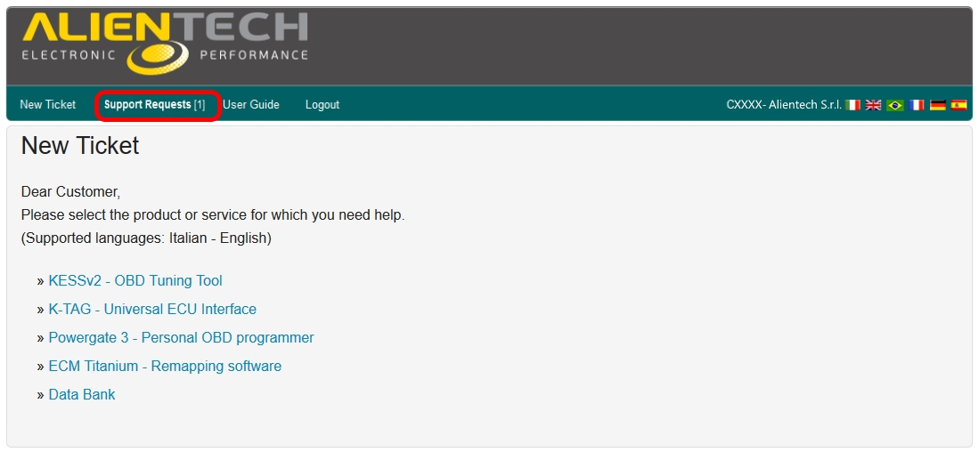
Рисунок 6. Портал Поддержки Клиентов: главное меню
- Выбрать конкретный Тикет относящийся к проблеме, с которой вы обратились к техподдержке, кликнув на стрелки слева как показано на Рисунке 7.
Примечание: каждый, обновлённый специалистом Службы Технической Поддержки, Тикет, который ещё не был прочтён специалистом, выделен жирным шрифтом.

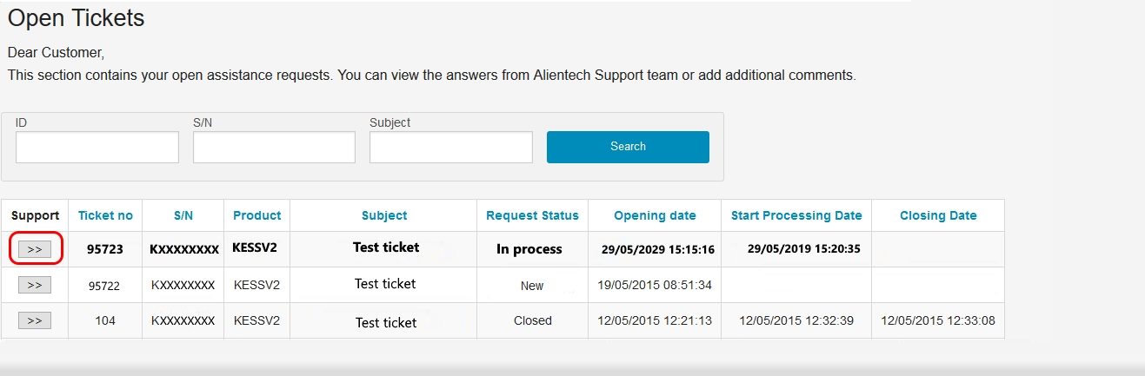
Рисунок 7. Портал Поддержки Клиентов: управление тикетами
Все столбцы могут быть отсортированы в порядке возрастания/убывания, как в обычной электронной таблице.
Кроме этого, возможен поиск по ID (другими словами, по номеру Тикета), по Серийному Номеру инструмента или теме самого Тикета.

Статус Тикета

Состояние Тикета указывает на ход выполнения запроса.
- Новый (New). Запрос ещё не был рассмотрен специалистом Службы Технической Поддержки.
- В процессе обработки (In process). Статус, когда конкретный специалист взял в обработку запрос или ждёт ответа от Пользователя.
- Закрыт (Closed). Запрос может быть закрыт, когда проблема была решена или, когда прошло много времени в ожидании ответа от Пользователя.

Как ответить в Тикете?

Для упрощения чтения Тикета, сообщения, отправленные Пользователем, выделены голубым цветом, в то время как ответы Службы Технической поддержки - желтым.
Чтобы ответить на Тикет, достаточно кликнут на кнопку “Ответить или Отправить Сообщение” (Reply or Send Message):
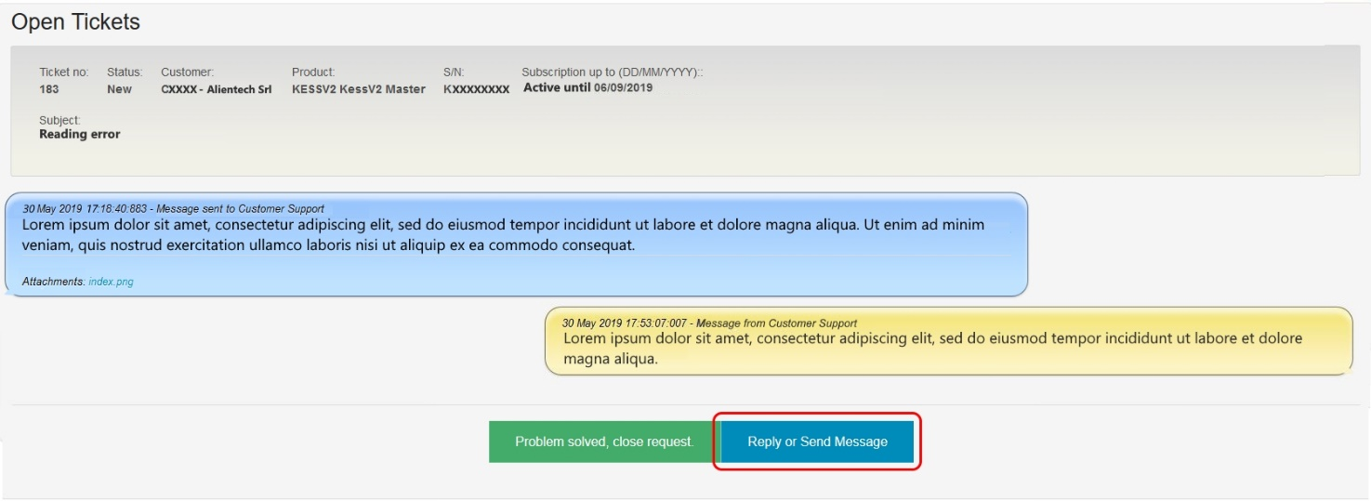
Рисунок 8. Портал Поддержки Клиентов: кнопка ответа в Тикете

Как закрыть Тикет?

Каждый раз, когда проблема была решена, необходимо закрыть Тикет, используя кнопку “Проблема решена, закрыть запрос” (Problem solved, close request).
В случае, если проблема была решена собственными силами, желательно, получить обратную связь от Пользователя, чтобы в дальнейшем можно было помочь другим пользователям, у которых возникают подобные проблемы.

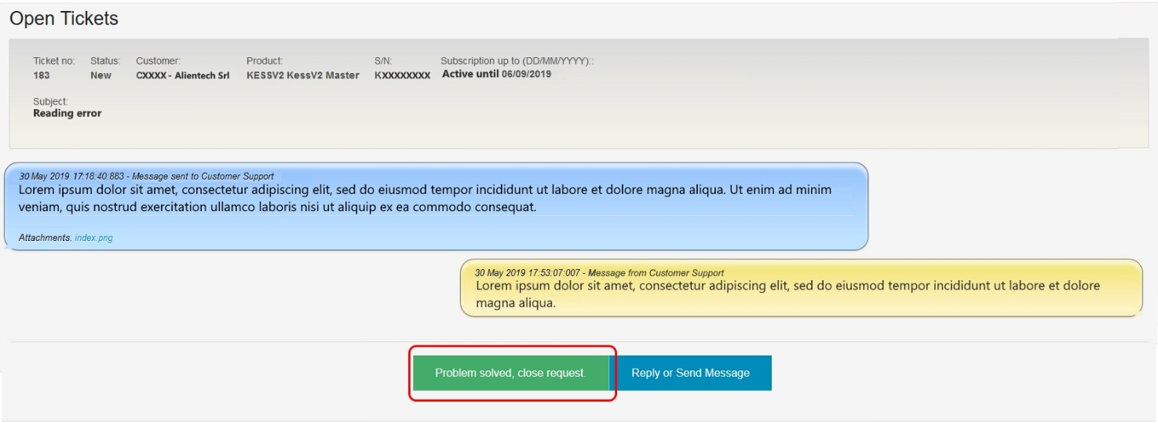
Рисунок 9. Портал Поддержки Клиентов: кнопка закрытия Тикета

Как заново открыть закрытый Тикет?

В случае, когда необходимо заново открыть закрытый Тикет, достаточно выбрать Тикет, который вы хотите вновь открыть в меню Запросы в Поддержку (Support Requests), как указано в разделе “Как управлять Тикетом?” (стр. 11), и кликнуть на кнопку “Ответить или Отправить Сообщение” (Reply or Send Message) как указано на Рисунке 10.

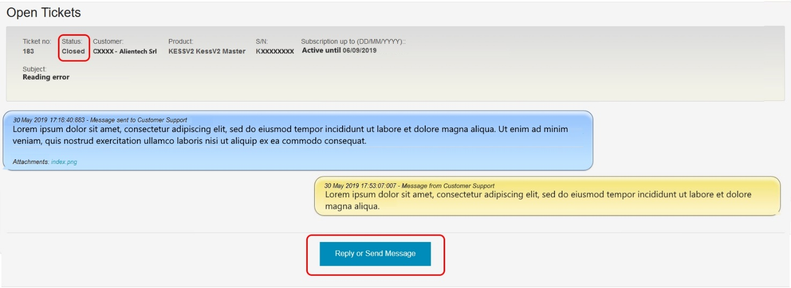
Рисунок 10. Портал Поддержки Клиентовi: закрытый Тикет

В таком случае, Тикет перейдет со статуса “Закрыт” в статус “Новый” и далее будет рассматриваться специалистом Службы Технической Поддержки.

Ремонт или замена продукта с помощью RMA

В случае неисправности, повреждения или поломки Продукта либо аксессуара к нему, необходимо всегда связываться со Службой Технической Поддержки, используя Портал Поддержки Клиентов. Специалисты Службы Технической Поддержки зададут несколько вопросов для лучшего понимания возникшей проблемы, и, при необходимости, дадут разрешение на возврат прибора, предоставив Пользователю модуль RMA (Return Merchandise Authorization (разрешение на возврат товара)), вместе с необходимыми указаниями для отправки инструмента на ремонт.

Модуль RMA должен быть полностью заполнен и всегда должен быть вложен в посылку вместе с инструментом. Кроме этого, инструмент должен быть возвращен в комплекте со всеми аксессуарами.

Alientech S.r.l. оставляет за собой право не принимать, не проверять и/ или не ремонтировать инструменты, которые не сопровождаются заполненным полностью модулем RMA.

